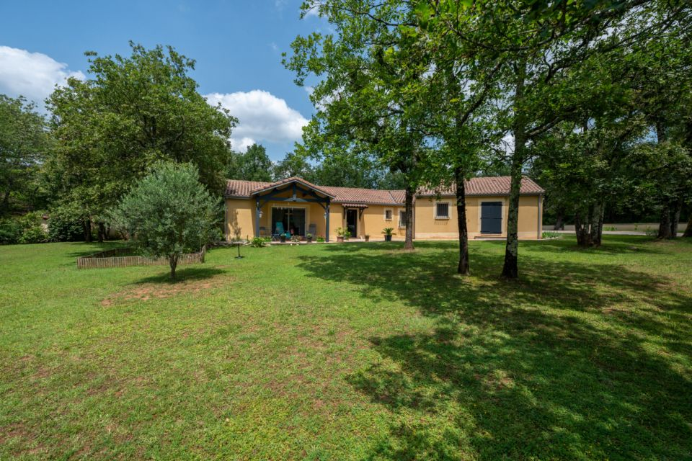 | 
Région GOURDON
Maison Contemporaine

399 000 € H.A.I *

* Prix honoraires exclus : 385 000 €
* Honoraires charge acquéreur : 0 TTC

SECTEUR GOURDON - A quelques mns d'un village tous commerces, bien implantée au calme sur 3000 m² en partie boisés, cette agréable et fonctionnelle Maison contemporaine bien entretenue est agencée en grande partie de plain-pied - 160 m² habitables dont spacieuse surface de séjour, 3 chambres et bureau. En complément grande dépendance à usage de garage actuellement.
La Maison. Entrée sur pièce de 26,2 m² (avec partie chaufferie), buanderie de 8,4 m² avec placards, spacieux séjour de 55 m² avec espace cuisine - poêle Godin, wc de 1,7 m², dégagement de 2,18 m², espace bibliothèque de 8 m², chambre ou bureau de 10,4 m², en 1/2 niveau supérieur, dégagement de 4,45 m² desservant 3 chambres de 11,3 m², 11,5 m² (placards), 13 m² (placards); salle d'eau wc de 9 m² - double vasque.
agréables terrasses sud et ouest en partie couvertes de 45 m² et 19 m².
Chauffage au fuel (chaudière Viessmann) et bois (poêle Godin). Double vitrage. Fosse septique. Adoucisseur d'eau. Récupérateurs d'eau.
Dépendance à usage de grand garage de 88 m² au sol sur deux niveaux - avec fenêtres.
Les informations sur les risques auquel ce bien est exposé sont disponibles sur le site Géorisques www.georisques.gouv.fr
 |  |  |  |  | Ref : GD1986
4 | 0 | 160 m² | 3,000 m² | 1 | Scannez moi !
Date de réalisation DPE : 01/08/2023

Année de référence :

